
ŠAKIŲ RAJONO SAVIVALDYBĖS JAUNIMO KŪRYBOS IR SPORTO CENTRAS
Biudžetinė įstaiga, V. Kudirkos g. 64, LT-71124, tel. (8345) 60187, el. p. jksc@takas.lt Duomenys kaupiami ir saugomi Juridinių asmenų registre, kodas 190824054, PVM mokėtojo kodas LT100006169918

2016 12 19
KALĖDINIS ATVIRAS TINKLINIO TURNYRAS
Data: 2016 12 17
Vieta: Šakių Žiburio gimnazija
Organizatorius: Šakių rajono jaunimo kūrybos ir sporto centras
Varžybų dalyviai: 4 žaidėjai, 1 atsarginis
Apdovanojimai: komandos – prizininkės apdovanotos atminimo siuvenyrais.
Užimtos vietos:
I vieta – Be grąžos (U. Batulevičiūtė, L. Linertas, M. Vilkaitis, K. Vilimaitis, Š. Balnaitis);
II vieta – Kūčiukai (A. Jakas, G. Batulevičiūtė, M. Morozas, V. Rudzevičius);
III vieta – Vilkaviškio komanda Žiedas (Ž. Aželskas, M. Kolvaitis, J. Kolvaitis, A. Kumpys).

Rezultatai:
Eil.Nr. | KOMANDA | 1 | 2 | 3 | 4 | TAŠKAI | VIETA
I pogrupis
1. | BE GRĄŽOS |  | 21:7  2 | 21:11  2 | 21:11  2 | 6 | I
2. | ARMATŪRA | 7:21  1 |  | 21:17  2 | 10:21  1 | 4 | III
3. | ANTANAS | 11:21  1 | 17:21  1 |  | 8:21  1 | 3 | IV
4. | KŪČIUKAI | 11:21  1 | 21:10  2 | 21:8  2 |  | 5 | II
II pogrupis
1. | ŽIEDAS |  | 21:3  2 | 21:16  2 | 21:16  2 | 6 | I
2. | NESUNAIKINAMI MANDARINAI | 3:21  1 |  | 7:21  1 | 15:21  1 | 3 | IV
3. | IŠSIŠOKĖLIAI | 16:21  1 | 21:7  2 |  | 21:12  2 | 5 | II
4. | NESVARBU | 16:21  1 | 21:15  2 | 12:21  1 |  | 4 | III

Finalinio etapo rezultatai
BE GRĄŽOS
21:11 BE GRĄŽOS
IŠSIŠOKĖLIAI

21:17 BE GRĄŽOS I vieta

KŪČIUKAI
21:19 KŪČIUKAI
ŽIEDAS

IŠSIŠOKĖLIAI

21:12 ŽIEDAS III vieta

ŽIEDAS

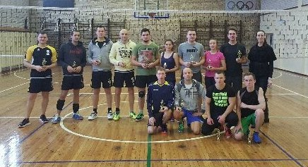
Komandos prizininkės: kairėje “Vilkaviškio komanda Žiedas” (III vieta), “Kūčiukai” (II vieta), “Be grąžos” (I vieta).

Varžybų vyr. teisėjas: Laimis Linertas

Parengė:
Rima Mozūraitienė
Šakių rajono Jaunimo kūrybos ir sporto centro
direktoriaus pavaduotoja
el. paštas: rima.mozuraitiene23@gmail.com, tel.: (8 345) 60187

